**MEMORIA / INFORME ERTE FUERZA MAYOR**

**D.A.N.A. OCTUBRE 2024**

**1.- Identificación de la empresa**.

______ es una sociedad limitada constituida en fecha ___ con domicilio social y de actividad en la Calle ____.

Su objeto social es la actividad de la mercantil de ____.

Su representante legal es _____, con DNI ____.

Cuenta con un único CCC con el nº _____, se encuadra en el CNAE ____ y está dado de alta en la AEAT en el IAE ____

La representación legal de los trabajadores en la Empresa está constituida por:

1. Delegados de personal: identificar (Nombre/Apellidos/DNI)
2. Comité de Empresa: ídem.
3. No existe RLT

Se propone acompañar como anexo la documentación acreditativa de lo expuesto anteriormente.

**2. Fuerza mayor, fundamentos de hecho**

**2.a Zonas Afectadas**

El fenómeno meteorológico de la DANA ha causado daños (inundaciones de zonas, calles, viviendas y locales; daños a infraestructuras y redes de servicios básicos, como electricidad, agua, gas y comunicaciones, etc.) de consideración en 75 municipios de la CV.

El río Magro se desbordó causando destrozos en Camporrobles y Fuerterrobles para continuar hacia Utiel y Requena, llegando a LLombai, Alfarp y desde Algemesí hasta la desembocadura en Cullera.

También el Turia anegó el sur de Valencia: la marginal derecha de la V-30 incluyendo pedanías, Xirivella, Paiporta, Picanya y hasta Torrent. La crecida de las aguas se originó más arriba y provocó graves problemas desde Pedralba y Vilamarxant, pasando por Chiva, Ribarroja y Loriguilla.

Los efectos de la DANA han afectado a todo tipo de actividades económicas, desde las agrícolas a las industriales y de servicios.

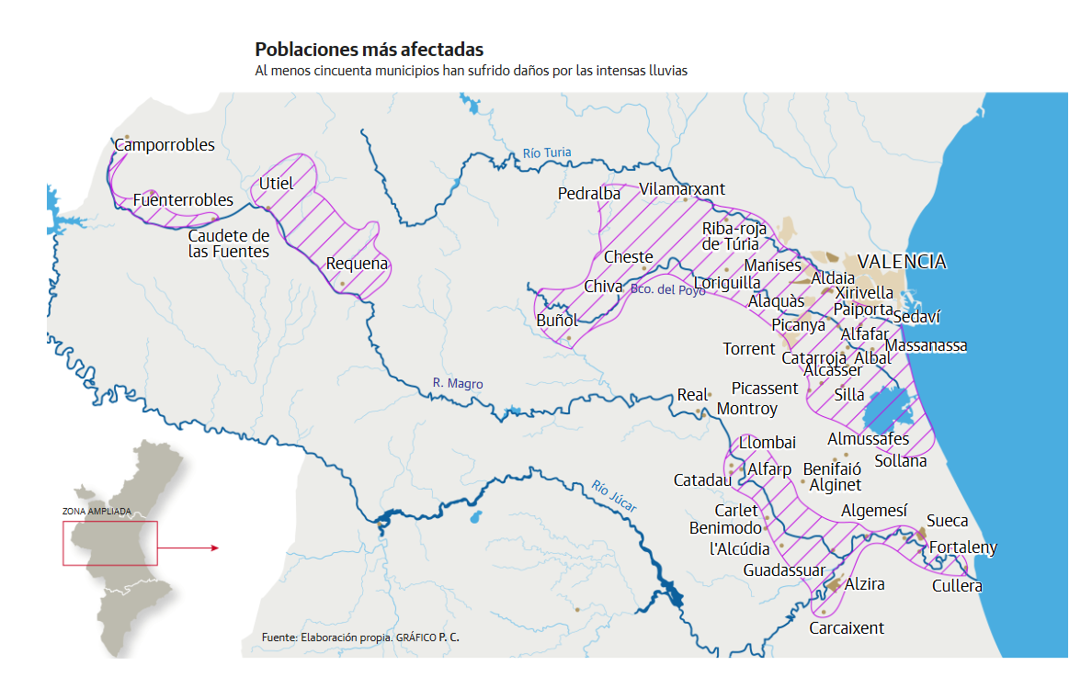

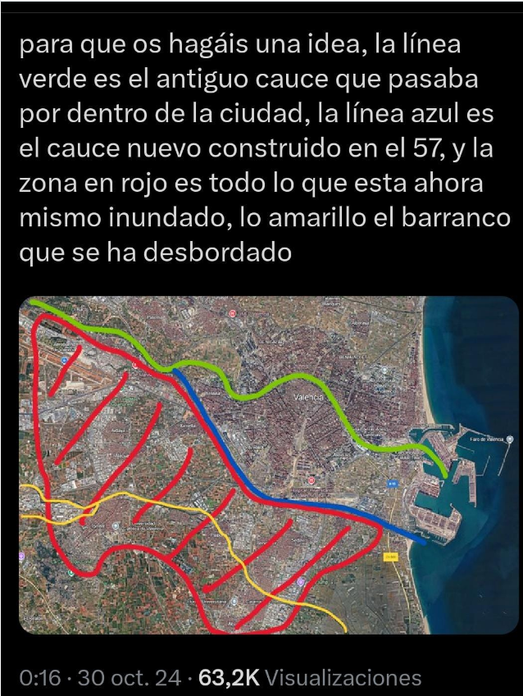

* Línea verde: antiguo cauce del rio Turia
* Línea azul: actual cauce del río Turia
* Línea amarilla: barranco que se ha desbordado
* Zona roja: zona inundada

|  |  |  |  |
| --- | --- | --- | --- |
| **MUNICIPIOS AFECTADOS - PROVINCIA VALENCIA REAL DECRETO-LEY 6/2024, de 5 de noviembre, del Consell, por el que se adoptan medidas urgentes de respuesta ante los daños causados por la DANA entre 28 de octubre y el 4 de noviembre de 2024** | | | |
| **1** | Alaquás | **39** | Llaurí |
| **2** | Albal | **40** | Lliria |
| **3** | Albalat de la Ribera | **41** | Llocnou de la Corona |
| **4** | Alborache | **42** | Llombai |
| **5** | Alcàsser | **43** | Loriguilla - sólo núcleo urbano junto A3 |
| **6** | Alcúdia, l' | **44** | Macastre |
| **7** | Aldaia | **45** | Manises |
| **8** | Alfafar | **46** | Massanassa |
| **9** | Alfarb | **47** | Mislata |
| **10** | Alegemesí | **48** | Montoi/Montroy |
| **11** | Alginet | **49** | Montserrat |
| **12** | Almussafes | **50** | Paiporta |
| **13** | Alzira | **51** | Paterna |
| **14** | Benetússer | **52** | Pedralba |
| **15** | Benicull de Xúquer | **53** | Picanya |
| **16** | Benifaió | **54** | Picassent |
| **17** | Beniparell | **55** | Polinyá de Xúquer |
| **18** | Bétera | **56** | Quart de Poblet |
| **19** | Bugarra | **57** | Real |
| **20** | Buñol | **58** | Requena |
| **21** | Calles | **59** | Ribo-roja del Túria |
| **22** | Camporrobles | **60** | Riola |
| **23** | Carlet | **61** | Sedaví |
| **24** | Catadau | **62** | Seite Aguas |
| **25** | Catarroja | **63** | Silla |
| **26** | Caudete de las Fuentes | **64** | Sinarcas |
| **27** | Chera | **65** | Sollana |
| **28** | Cheste | **66** | Sot de Chera |
| **29** | Chiva | **67** | Sueca |
| **30** | Corbera | **68** | Tavernes de la Valldigna |
| **31** | Cullera | **69** | Torrent |
| **32** | Dos Aguas | **70** | Turís |
| **33** | Favara | **71** | Utilel |
| **34** | Fortaleny | **72** | València - PEDANÍAS SUR: Faitanar, La  Torre, Forn D'alcedo, Castellar-Oliveral, Pinedo, El Saler, El Perellonet y El Palmar |
| **35** | Fuenterrobles | **73** | Vilamarxant |
| **36** | Gestalgar | **74** | Xirivella |
| **37** | Godelleta | **75** | Yátova |
| **38** | Guadassuar |  |  |

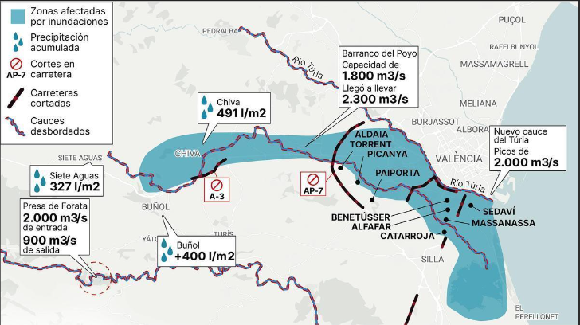

Sugerencias para justicar FM directa (empresa en zona afectada):

* Buscar la localización de la empresa cliente, de la localización donde se encuentra la flota de vehículos… en función del caso concreto, a través de goggle maps por ejemplo. Se puede incorporar pantallazos de manera que se aprecie que se encuentra dentro de las zonas afectadas.
* Si se dispone de fotografías de las condiciones en las que se encuentra la empresa, instalaciones, maquinaria, vehículos, accesos, alrededores… se podrían también incluir.

Sugerencias para justicar FM indirecta (aunque con ciertas reservas puesto que podría confudirse con causas ETOP):

* Buscar la localización de proveedores y/o clientes… en función del caso concreto, a través de goggle maps por ejemplo.
* Explicar el grado de afectación que eso supone para la emrpesa cliente, imposibilidad de abastecimiento, imposibilidad de entregar material, producto, prestar servicio por parte de la empresa cliente. Recomendamos acreditar el peso específico de cada cliente y proveedor sobre el volumen total de operaciones, de la cifra de negocios, compra de suministros… según sea el caso concreto. Esta es una posible solución para emrpesas que tienen un único proveedor o cliente o con dependan principalmente de un cliente o de un proveedor que se encuentre en la zona afectada, de manera que le resulte imposbile lleva a cabo su actividad productiva.

Otras cuestiones a tener en cuenta podrían ser las siguientes:

**2.b Limitaciones a la circulación por carretera**

A todo ello, se suman las limitaciones a la circulación de vehículos decretadas y que podrían dar lugar al impedimento de la movilidad de los productos de la empresa.

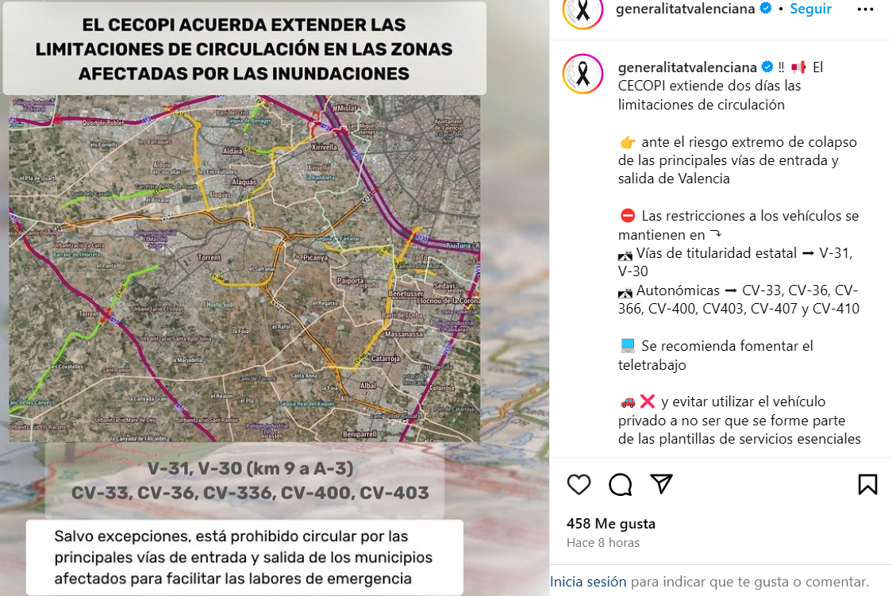

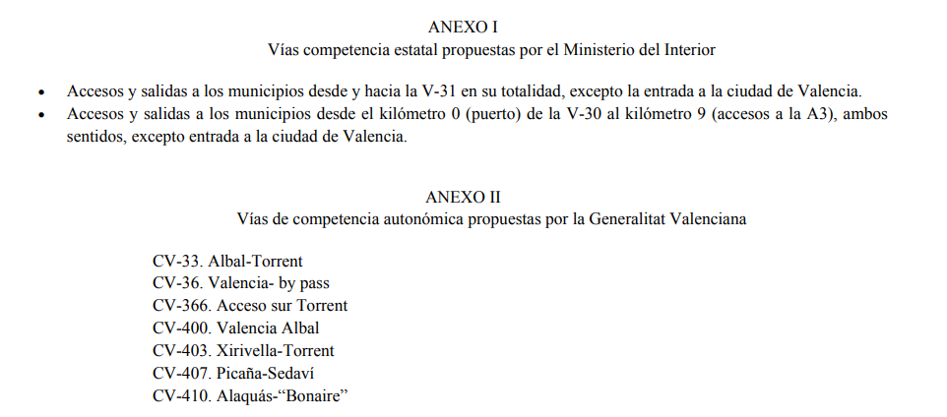

Según la DGT, desde el 4 de noviembre de 2024 permanece restringida la circulación en carreteras de Valencia a vehículos o conjuntos de vehículos de mercancías (cargados o no) de más de 7.500 kilos de MMA o MMC que no tengan origen o destino en la provincia de Valencia.

Para vehículos con origen y destino a ciudad y área metropolitana de Valencia, de lunes a viernes, excepto festivos, solo se permite la circulación de 22:00 a 7:00 horas a vehículos o conjuntos de vehículos (cargados o no) de más de 7.500 kg de MMA o MMC, excluidos los de abastecimiento de primera necesidad.

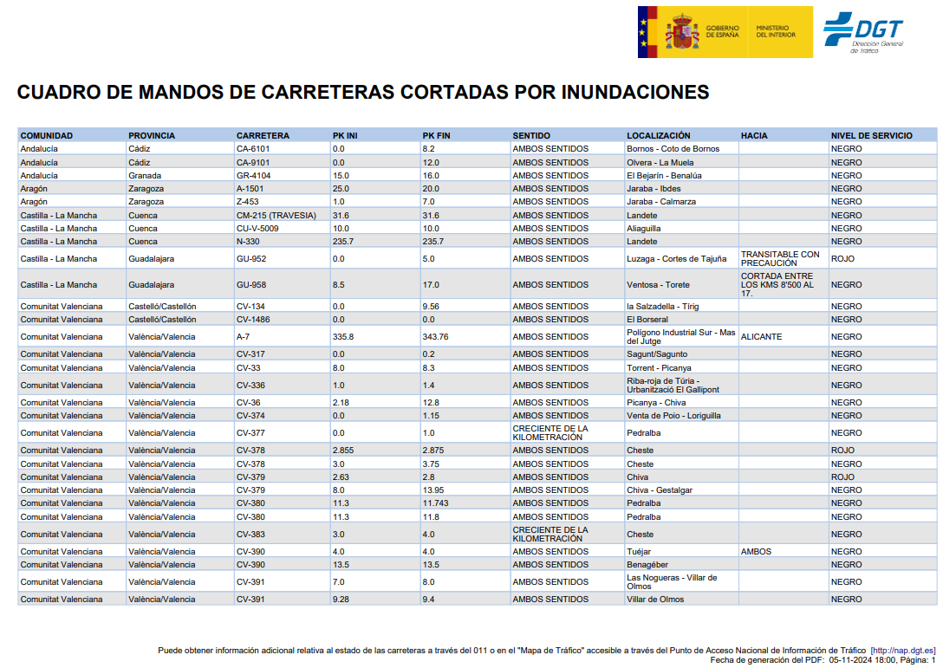

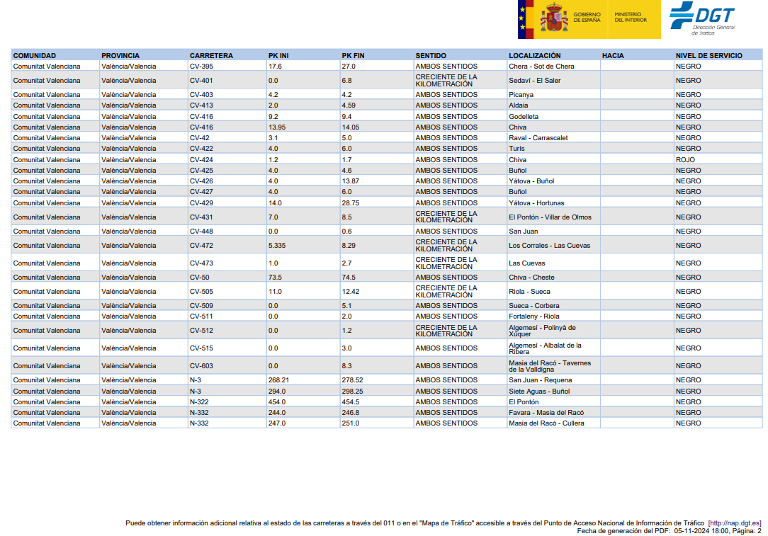

**2.c Medios de transporte**

Los medios de transporte en la zona se han visto especialmente afectados por los efectos de la DANA.

Los daños en las **infraestructuras ferroviarias** obligan a mantener la suspensión del servicio de Alta Velocidad entre València y Madrid, al menos entre dos y tres semanas.

En cuanto a las líneas de Cercanías, ya se han restablecido las líneas C5 y C6 y el servicio de Larga Distancia (Euromed) València- Barcelona-Valéncia para desplazamientos urgentes.

Desde **Metrovalencia**, han recordado que el servicio seguirá suspendido en la semana del 4 al 10 de noviembre. A partir del lunes 11 de noviembre, se arrancará con las líneas de tranvía, mientras que se recuperará la circulación de las líneas 3, 5 y 9 en una segunda fase, mientras que las líneas 1, 2 y 7 lo harán en una tercera.

**EMT Valencia**

Desde el lunes 4 de noviembre de 2024, la pedanía de Castellar cuenta ya con pleno servicio de transporte público de [EMT Valencia](https://www.telecinco.es/noticias/valencia/20241016/emt-prohibira-patinetes-electricos-autobuses_18_013733229.html). La comunicación había quedado cortada el pasado martes.

Desde el martes 5 de noviembre de 2024 se ha adaptado el recorrido de otras tres líneas para mejorar la conexión de las pedanías y Poblats del Sud.

Las líneas 9 y 27 dejan desde primera hora de la mañana de este martes a los pasajeros en las dos rotondas de entrada y salida a La Torre, lo más cerca posible del centro de la pedanía, ya que las vías de acceso continúas impracticables para todo tipo de vehículos. La línea 9, además, continuará su recorrido para llegar hasta la localidad de Sedaví y lo más cerca posible de Horno Alcedo.

Y además, la línea 23 también prolonga su recorrido con dos objetivos claros, por una parte, acercar a los pasajeros lo más cerca posible de Horno Alcedo, cuyas vías de acceso también continúan impracticables, y por otra llegar hasta Sedaví, finalizando el recorrido en la Avenida del Pais Valencià, junto al cementerio de la localidad.

La Generalitat Valenciana ha habilitado 12 nuevas líneas de autobús que entrarán en funcionamiento a partir del 5 de noviembre de 2024 para facilitar la conectividad de los distintos barrios y localidades cercanas a València y garantizar la movilidad de los ciudadanos tras la suspensión temporal del servicio de metro debido a la reciente DANA.

Los nuevos servicios son sustitutivos de los prestados por Metrovalencia.

Estas líneas conectarán con Valencia o puntos de parada de la EMT, Cercanías y las líneas ya existentes de Metrobus para que los usuarios puedan continuar con sus desplazamientos habituales.

* El **Corredor Bétera-Moncada** sustituye la L1 y contará con tres nuevas líneas.
  + La primera de ellas será un autobús **Lanzadera Bétera-Moncada**, con parada en Masies y Seminari-CEU. La conexión con Valencia desde este punto se hará a través de la línea 26 de EMT.
  + La segunda línea será la **Lanzadera Rocafort-Campus Burjassot** con paradas en Escuelas Profesionales Luis Amigó, la parada de metro de Godella, Campus Burjassot y Terramelar. La conexión con Valencia desde este punto se hará a través de la línea 63 de EMT en laborales y la 62 en festivos.
  + La tercera línea será la **Lanzadera Burjassot-Escuelas San José**, con inicio en la parada de metro de Burjassot y una única parada en frente al Hipercor del barrio de Campanar de Valencia, con multitud de líneas de la EMT.
* Por su parte, el **Corredor Valencia-Rafelbunyol** sustituye parte de la L3 de Metrovalencia y contará con cinco nuevas líneas.
  + La primera de ellas será un autobús **Lanzadera Massamagrell-Albuixech** con paradas en Museros y Emperador. La conexión con Valencia desde este punto se hará a través del servicio de Cercanías de Albuixech. Esta línea tan sólo estará operativa en días laborables.
  + La segunda de ellas será un autobús **Lanzadera Massamagrell-Rafelbunyol-El Puig**con paradas en La Pobla de Vallbona y Rocafort. La conexión con Valencia desde este punto se hará a través del servicio de Cercanías en El Puig. Esta línea estará operativa los sábados, domingos y festivos.
  + La tercera de ellas será un autobús **Lanzadera Meliana-Albuixech con paradas en Foios y Albalat dels Sorells**. La conexión con Valencia desde este punto se hará a través del servicio de Cercanías en Albuixech. Esta línea estará operativa los días laborables.
  + La cuarta será un autobús **Lanzadera Meliana-Museros-Albuixech con paradas en Foios y Albalat dels Sorells**. La conexión con Valencia desde este punto se hará a través del servicio de Cercanías en Albuixech. Esta línea estará operativa los sábados, domingos y festivos.
  + La quinta será la **Lanzadera la Pobla de Farnals-Rafelbunyol-El Puig, que pasa por Rocafort**. La conexión con Valencia será desde el servicio de Cercanías de El Puig. Esta línea estará operativa los días laborables.
* **Corredor Ribarroja** sustituye parte de las Líneas 5 y 9 de Metrovalencia y contará con dos nuevas líneas.
  + La primera de ellas será un autobús **Lanzadera Riba-roja con destino final en Mislata,** con conexión con Valencia a través del servicio de la EMT en Mislata.
  + La segunda será un autobús **Lanzadera Aeropuerto** desde con destino a la avenida del Cid de Valencia y la conexión con la capital se hará desde el servicio de EMT.
* Nuevo **servicio lanzadera entre Benaguassil y L'Eliana** que se suma al servicio que ofrece Metrobus al Camp del Túria. De esta forma, se dará cobertura a este tramo de la L2 de Metrovalencia.
  + Los vecinos de Benaguassil podrán acudir a L'Eliana y de ahí utilizar las líneas habituales de Metrobus.
* Por su parte, la **Lanzadera Paiporta** operativa desde el 4 de noviembre de 2024 sale desde la rotonda del cruce Francesc Ciscar con calle Valencia y en Valencia llega al cruce San Vicente con Bulevar Sur.

En los próximos días se pondrán en marcha nuevas líneas para garantizar la movilidad en otras zonas del área metropolitana de Valencia.

**Habrá que ir actualizando la información conforme evolucione la solución.**

**3. Detalle de la medida solicitada y trabajadores afectados**

* Suspensión de ___ contratos de trabajo
  + Identificación de las personas afectadas y descripción de la media por cada una de las personas afectadas.
    - Suspensión por periodos completos.
    - Días de suspensión
* Reducción de jornada de ___ %
  + Identificación de las personas afectadas y descripción de la medida por cada una de las personas afectadas:
    - Condiciones habituales de trabajo.
    - Condiciones reducción: porcentaje reducción, horario de jornada que se mantiene…

Si hubiera representantes legales de los trabajadores se justificará su afectación.

La fecha de inicio de los efectos de la/s medida/s será _______

La duración de la medida que se solicita será de ______. Esta duración se entiende estimada y está vinculada a la recuperación de la normalidad necesaria para reanudar la actividad, pudiendo reanudarse progresivamente, pasar de una suspensión total a una reducción de jornada dentro de los límites legales. La Empresa se compromete a comunicar, con carácter previo, la modificación de la medida y condiciones de la nueva medida de afectación de los trabajadores conforme establece la normativa.

Dada la situación en la que se encuentra la empresa / instalaciones / maquinaria / accesos… consideramos proporcionada la medida solicitada.

**4. Fundamentos de Derecho de la medida solicitada**

* Art. 18.1 Real Decreto-Ley 6/2024, de 5 de noviembre, por el que se adoptan medidas urgentes de respuesta ante los daños causados por la DANA en diferentes municipios entre el 28 de octubre y el 4 de noviembre de 2024.
* Art. 47.5 Real Decreto Legislativo 2/2015, de 23 de octubre, por el que se aprueba el texto refundido de la Ley del Estatuto de los Trabajadores.
* Real Decreto 1483/2012, de 29 de octubre, por el que se aprueba el Reglamento de los procedimientos de despido colectivo y de suspensión de contratos y reducción de jornada, en todo que no se oponga al RD-Ley 6/2024.

En esta misma fecha, de existir, se procede a comunicar la presentación de este escrito a los representantes legales de las personas trabajadoras, así como a los trabajadores afectados.

**5. Documentación anexa:**

* Escritura constitución de la empresa, acreditación de la quién es su representación legal (ver apartado 1).
* Relación de trabajadores afectados por la/s medida/s
* Comunicación a la RLT.
* Comunicación a los trabajadores afectados.
* Modelo 036 de la Agencia Tributaria y/o apertura de centro de trabajo/informe seguridad social.
* Documento de representación otorgada por la empresa a favor de quien presente ERTE.
* Cualquier otra documentación que pueda servir como medio de prueba, por ejemplo: certificado del catastro de situación del centro de trabajo, titularidad del mismo, contrato de arrendamiento-alquiler, comunicación al seguro o al consorcio de seguros…

Por lo expuesto,

**SOLICITO** que, teniendo por presentado este escrito con los documentos que se acompañan, se sirva admitirlo y, en base a los motivos expuestos y a la documentación aportada, constate la existencia de fuerza mayor temporal como causa motivadora de las medidas solicitadas…

Lo que solicitamos en Valencia, a ____

**Firma**